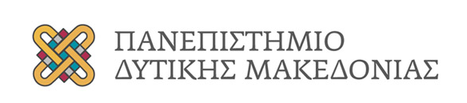
Τμήμα Δημοσίων και Διεθνών Σχέσεων
Γραφείο Τύπου

Email: pressoffice@uowm.gr
Τηλ.: 2461056226, 2461056212

Κοζάνη,22/11/2021

ΔΕΛΤΙΟ ΤΥΠΟΥ

Πανεπιστήμιο Δυτικής Μακεδονίας | Διαδικτυακή ημερίδα με τίτλο «Η έμφυλη βία ως φαινόμενο στη σημερινή πραγματικότητα».

Το Τμήμα Ψυχολογίας της Σχολής Κοινωνικών και Ανθρωπιστικών Επιστημών, η Επιτροπή Ισότητας των Φύλων και η Μονάδα Υποστήριξης Φοιτητών Ευπαθών Ομάδων του Πανεπιστημίου Δυτικής Μακεδονίας διοργανώνουν διαδικτυακή ημερίδα με τίτλο "Η έμφυλη βία ως φαινόμενο στη σημερινή πραγματικότητα”.
Κατά τη διάρκεια της ημερίδας, στελέχη του Συμβουλευτικού Κέντρου του Δήμου Φλώρινας αλλά και του Δήμου Καστοριάς καθώς του Ξενώνα Φιλοξενίας Κακοποιημένων Γυναικών του Δήμου Κοζάνης θα συζητήσουν το θέμα της έμφυλης βίας, αναδεικνύοντας την αναγκαιότητα ενημέρωσης του πληθυσμού, της δημιουργίας κλίματος προώθησης της ισότητας των φύλων αλλά και μέριμνας για την καταπολέμηση των διακρίσεων λόγω φύλου.
Το φαινόμενο της βίας θα προσεγγιστεί από ψυχολογική, νομική και κοινωνική σκοπιά. Στο τέλος της εκδήλωσης θα πραγματοποιηθεί ανοιχτή συζήτηση μεταξύ διοργανωτών, ομιλητών και συμμετεχόντων/ουσών.

